Муниципальное дошкольное образовательное учреждение «Детский сад № 91».

Проект

в средней группе № 10 «Колокольчик»

«Если хочешь быть здоров».

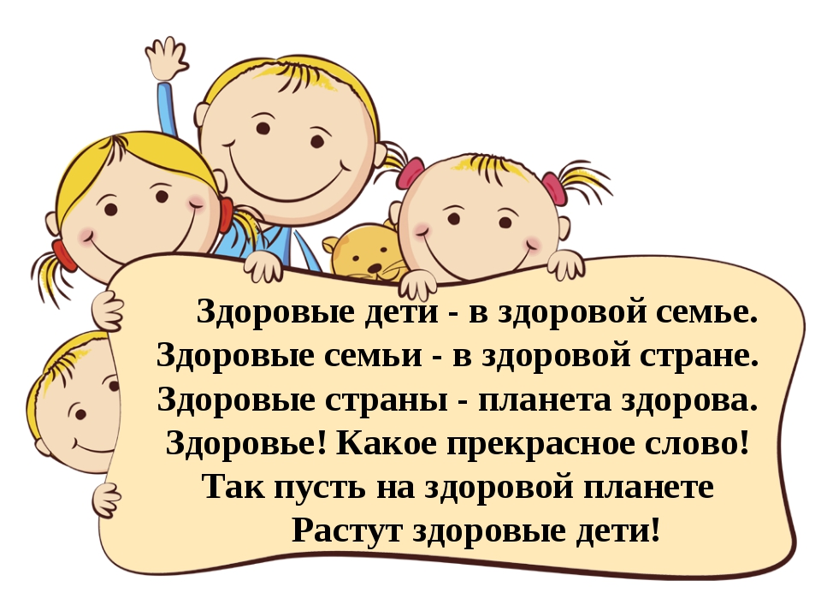

Автор:

Алфеева Татьяна Ивановна,

воспитатель первой квалификационной категории.

г. Ярославль, 2017 год.

Участники проекта:

Дети, родители,

воспитатель Алфеева Татьяна Ивановна

средней группы № 10 «Колокольчик»,

Тип проекта:

практико-ориентированный

Продолжительность проекта:

среднесрочный

(неделя с 16 октября по 20 октября 2017 года).

Цель проекта:

Формирование у детей представлений о здоровом образе жизни.

Актуальность проекта:
Первые представления о здоровье и здоровом образе жизни формируются уже в дошкольном возрасте. Если учесть, что это период является основополагающим в становлении личности человека, то становится очевидной актуальность формирования у дошкольников, хотя бы элементарных представлений о здоровом образе жизни.
Если мы научим детей с самого раннего возраста ценить, беречь и укреплять свое здоровье, если мы будем личным примером демонстрировать здоровый образ жизни, то можно надеяться, что будущее поколение будет более здоровым и развитым не только физически, но и личностно, интеллектуально, духовно.
В настоящее время задача сохранения и укрепления здоровья детей, как физического так и психического, приобщения его к здоровому образу жизни и овладению современными здоровье сберегающими технологиями в детском саду является одной из значимых и приоритетных.
Необходимо создавать у детей положительную мотивацию к выполнению основных режимных моментов, принятие и осознание их детьми; формирование и совершенствование основных гигиенических навыков и навыков самообслуживания.
Задачи проекта:
- Дать детям представления о здоровом образе жизни: правильном питании, личной гигиене, режиме дня, закаливании, занятиях физкультурой, прогулках на свежем воздухе.
- Создать условия в группе для активной самостоятельной деятельности детей по развитию представлений ЗОЖ.
- Воспитывать у детей интерес к занятиям физической культурой и желание вести здоровый образ жизни.
- Привлечь родителей к взаимодействию с детским садом по развитию у детей представлений ЗОЖ.

Продукты проекта:
- Конструирование «Стадион» (картонные элементы).
- Лепка «Мы собрали урожай» (овощи, фрукты, ягоды).
- Раскрашивание «Предметы личной гигиены».
- Творческие работы детей совместно с родителями «Быть здоровыми хотим».
- Дидактическая игра «Овощи и фрукты- витаминные продукты».
Ожидаемые результаты:
1. Сформированы предпосылки представлений о здоровом образе жизни, о полезной и вредной пище, личной гигиене, КГН.
2. Сформированы предпосылки представлений о том, что утренняя зарядка, игры, физические упражнения, крепкий сон не только укрепляют физическое здоровье, но и вызывают хорошее настроение и положительные эмоции.
3. Активное участие родителей в реализации проекта.

Этапы работы с детьми над проектом.
Подготовительный этап
- Сбор информации по теме;
- Подбор аудио – и видеоматериала;
- Подбор художественной литературы;
- Подбор дидактического материала;
- Подбор пословиц, поговорок, загадок по теме;
- Подбор комплексов утренней и бодрящей гимнастики;
- Оформление картотеки подвижных игр;
- Оформление папок – передвижек для родителей;
- Создание условий для активной самостоятельной деятельности детей по развитию представлений о ЗОЖ;
- Анкетирование родителей.

Реализация проекта.
Понедельник.
Тема «Витамины и полезные продукты».
Цель: формирование у детей понятия, что овощи и фрукты являются источниками витаминов.
- Ознакомление с окружающим: «Витамины и полезные продукты»;
- Дидактическая игра «Витаминные продукты»;
- Сюжетно-ролевая игра «Магазин «Овощи-фрукты».
- Чтение Л.Зильберг «Полезные продукты».
- Настольно-печатные игры: домино «Фрукты», «Овощи».
- Подвижная игра «Вредно-полезно».
-Продуктивная деятельность: лепка «Мы собрали урожай» (овощи, фрукты, ягоды).
- Для родителей: папка-передвижка «Здоровье детей в ваших руках».

Вторник.
Тема: «Личная гигиена».
Цель: формирование у детей желания следить за своим внешним видом и соблюдать личную гигиену.
- НОД « Личная гигиена».
- Дидактические и развивающие игры: «Чудесный мешочек», «Узнай и назови ».
- Подвижная игра «Море волнуется» (изображение действий личной гигиены).
- Сюжетно-ролевая игра «Семья» (сюжет «В магазин за предметами личной гигиены»);
- Продуктивная деятельность: раскрашивание «Предметы личной гигиены».
- Чтение : К.И. Чуковский «Мойдодыр», Г. Зайцев «Крепкие-крепкие зубы».

Среда.
Тема: « Режим дня».
Цель: формирование у детей представлений о режиме дня, его влиянии на здоровье и настроение.
- Беседа: «Мой день».
- Дидактические игры»: «Что сначала- что потом», «Исправь ошибку».
- Подвижная игра: « Утро, день, ночь».
- Сюжетно-ролевая игра « Детский сад» (сюжет «Наш день в детском саду»).
- Продуктивная деятельность: конструирование «Наша группа».
- Чтение: С.Я. Маршак «Вот какой рассеянный».
- Консультация для родителей : «Значение режима дня для детей».

Четверг.
Тема: «Закаливание. Утренняя зарядка. Физкультура. Прогулка».
Цель: формирование значения физкультуры для здоровья, роста и физического развития детей,
- Беседа «О пользе занятий физкультурой для здоровья».
- Загадки о спорте.
- Подвижные игры по желанию детей.
- Дидактические и развивающие игры: «Назови вид спорта», «Покажем Мишке, как надо одеваться».
- Продуктивная деятельность: рисование «Веселая зарядка».
- Памятка для родителей: «Закаливание и оздоровительные процедуры дома».

Пятница.
- Итоговое занятие «Где прячется здоровье?».
- Фотовыставка «Малыши – крепыши»;
- Выставка творческих семейных работ «Быть здоровыми хотим».

Заключительный этап.

Список используемой литературы:
1. Шорыгина Т.А. «Беседы о здоровье». М., «Сфера»,2005.
2. Интернет-ресурсы: сайты «Маам.ру», «Педразвитие.ру», «Дошколёнок.ру».
3. Картотека «Здоровьесберегающие технологии».

